**UNIVERSIDAD NACIONAL DE INGENIERIA**

**FACULTAD DE INGENIERIA ECONOMICA, ESTADISTICA Y CIENCIAS SOCIALES**

**ESCUELA PROFESIONAL DE INGENIERIA ESTADISTICA**

**ANÁLISIS DE DISEÑO Y SISTEMAS**

**Docente: Coronel**

**Alumnos:**

**Mercedes Medaly Congacha Fernández**

**Rocio Pimentel Palomino**

**Fabrizio Linares Iza**

**Miguel Madueño**

**Mayo 2019**

**SISTEMA DE RESTAURANTE VARILLAS:**

|  |  |
| --- | --- |
| CURSO | **ANALISIS Y DISEÑO DE SISTEMAS** |
| EVALUACIÓN | **PROYECTO DEL CURSO** |
| DOCENTE | **ERIC GUSTAVO CORONEL CASTILLO** |

# INTRODUCCIÓN

# Descripción del proyecto

La finalidad de este proyecto es desarrollar una **aplicación para la gestión del restaurante “Varillas” Ubicado en el patio de la Facultad de Ingeniería Estadística, Económica y Ciencias Sociales.**

El proyecto constará de **cuatro módulos**, de tal manera que será una interfaz dinámica para que el usuario administrador pueda incorporar los datos dinámicos (carta y menús diarios).

La aplicación se realizará con la plataforma de desarrollo de software Java.

# 1.2 Objetivos generales

El objetivo principal de la aplicación es desarrollar un sistema que cubra el área de administración principalmente; este módulo permitirá al usuario administrador definir las cinco categoría (desayunos, almuerzos, cena , bebidas y postres ) , cada uno con sus respectivos costos.

# 1.3 Requerimientos específicos del proyecto

El restaurante Varillas, necesita realizar una base de datos para gestionar la parte de tomar el pedido al cliente así como realizar consultas de sus ventas diarias.

Se ha elaborado los siguientes alcances con respecto al negocio:

1. El restaurante atiende de 7 am a 10 pm
2. Brinda el servicio de desayuno , almuerzo, cena y break
3. El aforo del restaurante es 45 personas
4. El pago del pedido , se realiza al momento de realizar el pedido

Los requerimientos específicos del proyecto los enumeramos por cada módulo a desarrollar en el proyecto.

* **Módulo de Seguridad**

Proceso de inicio de sesión por parte del administrador y también del dueño del restaurante.

Debe permitir a los **usuarios cambiar su clave**.

* **Módulo de Planificación de Pedidos de producto**

Este módulo permite al Administrador planificar que productos **ofrece el restaurante varillas a los clientes**, esto involucra generar los diferentes platos para el desayuno, almuerzo y cena, hasta los productos básicos que ofrece el restaurante.

Se dividirán en categorías:

* Bebidas.
* Postres.
* Desayunos.
* almuerzos.
* Cena

La información que tomara la interfaz comanda

* Categoría
* Producto de acuerdo a la categoría.
* Precio.
* Fecha
* **Módulo de Ventas**

Se refiere al proceso de venta, que involucra el ingreso de un cliente nuevo. Generar un Boucher

* **Módulo de Consultas y Reportes**

Debe permitir:

* + Consultas y reporte gerenciales.
  + Consultas y reportes de seguimiento y control.

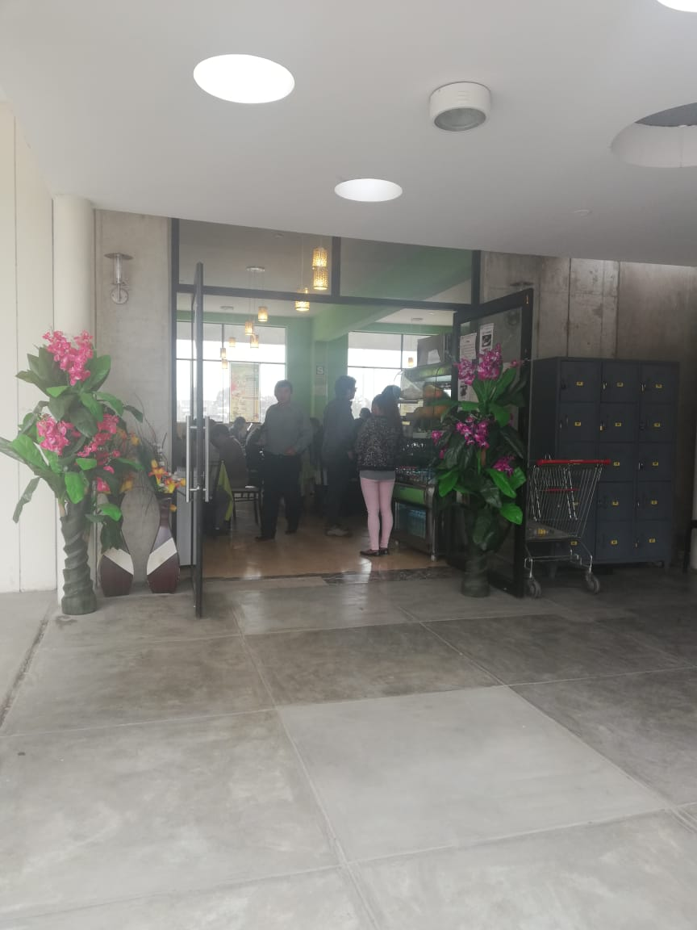

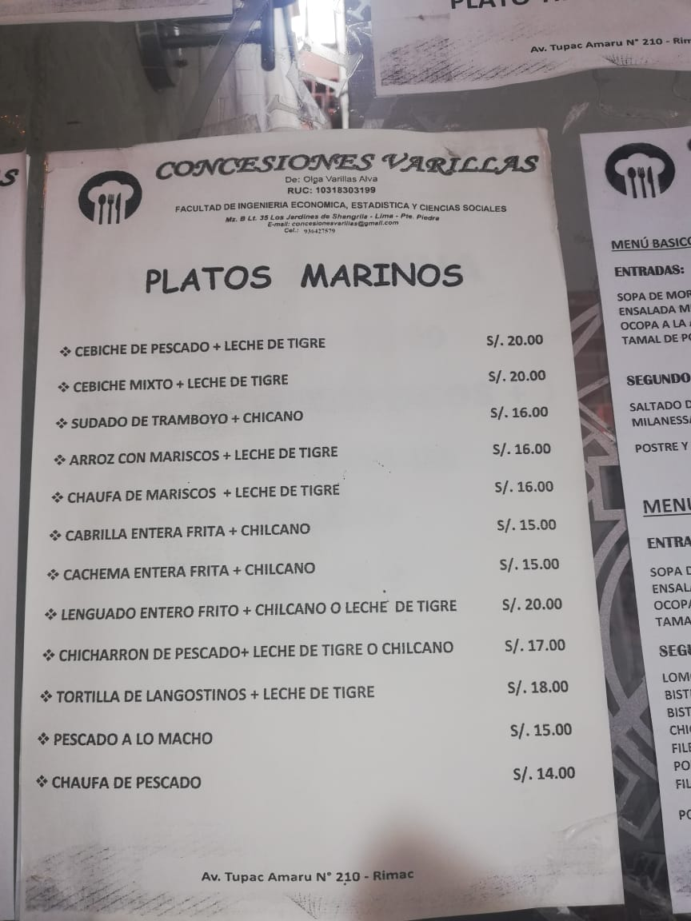

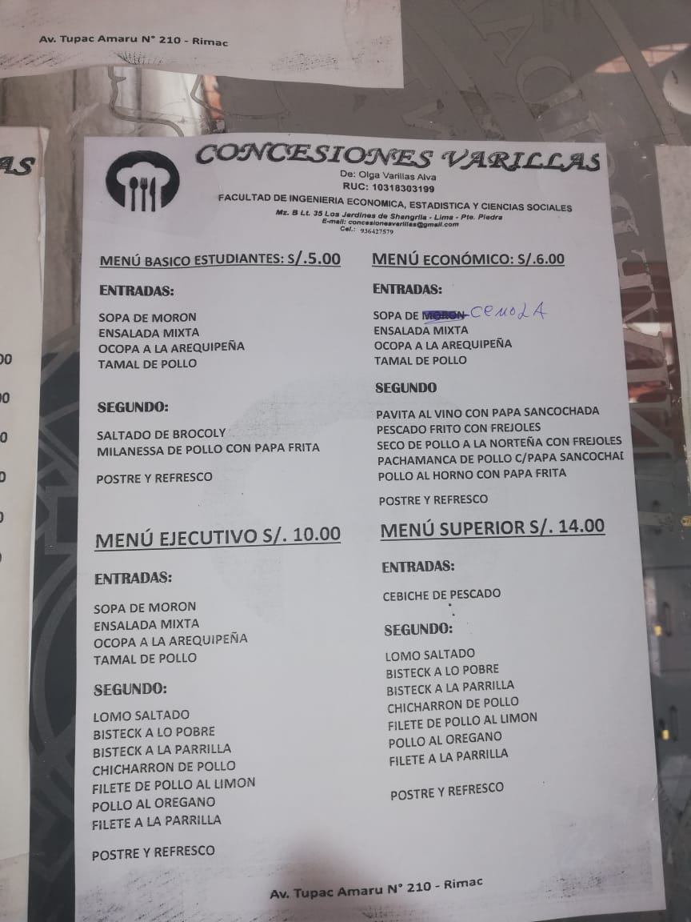

**CASO DE USO:**

**Actores:**

* Asistente.

**Casos de Usos:**

* Listar producto.
* Iniciar sesión.
* Realizar pedido.
* Imprimir ticket.
* Realizar consulta.



Asistente

**Iniciar sesión.**

|  |  |
| --- | --- |
| **Nombre** | Iniciar Sesión |
| **Descripción** | Inicio sesión del administrador quien ingresará o modificará los platos a ofrecer en el restaurante |
| **Actor** | Asistente. |
| **Precondición** | * El actor debe tener un registro de sesión. * El actor debe seleccionar la opción “ Inicio de Sesión” desde el menú principal |
| **Flujo Básico** | 1. El caso de uso comienza cuando se muestra la interfaz de Inicio de Sesión. 2. El actor debe insertar sus datos.  * Usuario. * Contraseña.   3. Si el Actor presiona el botón Iniciar Sesión, el sistema manda un mensaje de bienvenida, luego debe presionar el botón Aceptar.  4. Si el Actor presiona el botón cancelar el sistema le muestra un mensaje donde pregunta si está seguro de cancelar la acción, si está seguro se presiona el botón Aceptar. |
| **Escenarios claves** | El sistema generará mensajes de error cuando los datos no son correctos:   * Si existe una falta de datos de los campos. * Si existe una falta de en el formato de los datos ingresados de los campos. |
| **Post condiciones** | * Si se inicia Sesión de manera correcta , el sistema muestra tres opciones que puedes realizar:  1. Opción Venta o comanda 2. Opción Consultas 3. Opción Mantenimiento de Productos |

**CASO DE USO: Comanda**

|  |  |
| --- | --- |
| **Nombre** | Comanda |
| **Descripción** | Crear un nuevo pedido desde el entorno de la interfaz. |
| **Actor** | Asistente. |
| **Precondición** | * El asistente ha iniciado sesión en el sistema. * Existen platos en el sistema. |
| **Flujo Básico** | 1. El caso de uso comienza cuando el asistente hace clic en el botón **venta**. 2. El sistema muestra tres campos:    1. Tipo: Que tipo de pedido se está realizando , por ejemplo si es desayuno , almuerzo, cena ,bebidas y postres, de acuerdo a la selección, tomas el pedido en el campo plato o producto.    2. Plato o producto , en aquí se muestra la opciones según el tipo de selección , ejemplo si se ah selecciona bebidas , te aparece Coca Cola , Inka Cola.      * 1. Costo, es te campo se llena automáticamente luego de haber selecciona al menos uno de los campos anteriores.  1. El asistente hace click en el botón agregar el pedido, luego de tomar los pedidos.      1. El asistente presiona el botón 2. **Aceptar**, el sistema muestra un mensaje confirmándole la reserva avisándole que no es posible realizar. 3. **Cancelar**, vuelve a la pantalla principal. |
| **Postcondición** | El pedido ha sido enviado al sistema, o bien se ha cancelado el proceso. |

**CASO DE USO: Imprimir Pedido**

|  |  |
| --- | --- |
| **Nombre** | Imprimir Pedido |
| **Descripción** | Muestra el tipo de plato o producto seleccionado y el costo del pedido. |
| **Actor** | Asistente. |
| **Precondición** | * Haber llenado los campos de la opción Comanda o Venta. * Haber seleccionado el botón “Imprimir” |
| **Flujo Básico** | 1. El caso de uso comienza cuando el asistente pulsa sobre el botón **“Imprimir”**. 2. El sistema muestra la selección de su pedido y el costo 3. El asistente presiona el botón 4. **Aceptar**, el sistema imprime lo pedido |
| **Postcondición** | El pedido ha sido enviado al sistema |

**CASO DE USO: Mantenimiento de productos**

|  |  |
| --- | --- |
| **Nombre** | Mantenimiento de producto. |
| **Descripción** | Muestra un listado de los platos introducidos en el sistema. |
| **Actor** | Asistente. |
| **Precondición** | El asiste a iniciado sesión en el sistema.  Existen platos en el sistema. |
| **Postcondición** | Ninguna. |
| **Proceso normal** | 1. El asistente una vez ingresado su usuario, entra al subsistema de gestión de platos y pulsa sobre el botón correspondiente para listar los platos. 2. El sistema muestra un listado de todos los platos. |

**CASO DE USO: Modificar pedido**

|  |  |
| --- | --- |
| **Nombre** | Modificar el pedido. |
| **Descripción** | Modificar el pedido previamente creada en el sistema. |
| **Actor** | Asistente. |
| **Precondición** | El asiste a iniciado sesión en el sistema.  El pedido se había creado previamente. |
| **Postcondición** | El pedido ha sido modificado en el sistema, o bien se ha cancelado el proceso. |
| **Proceso normal** | 1. El asistente pulsa sobre el botón venta. 2. El sistema muestra un listado de todos los platos. 3. El asistente selecciona los platos de acuerdo al pedido. 4. Reservar, el sistema muestra un mensaje confirmándole la reserva avisándole que no es posible realizar. 5. Cancelar, vuelve a la pantalla principal. |

**Diagrama de secuencia**

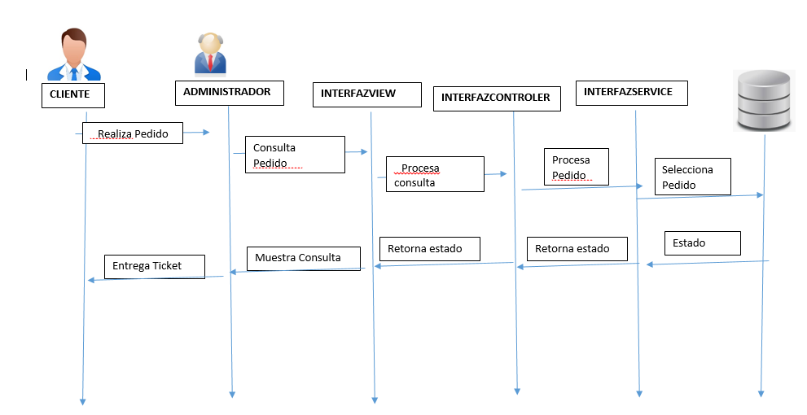

**DISEÑO DE BASE DE DATOS:**

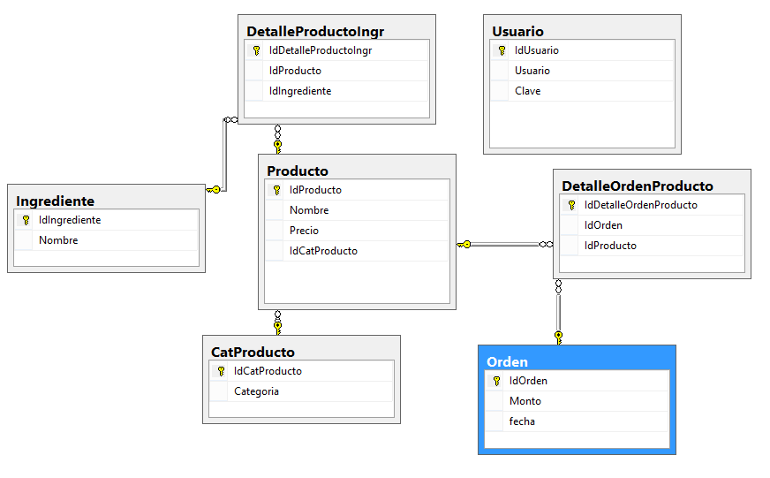

Primer Diseño de Interfaz: Restaurante Varillas

Restaurante Varrillas

Inicio de Sesión

Aceptar

Mensaje

Contraseña:

Usuario:

Iniciar Sesión

Cancelar

Inicio de Sesión

Opciones:

Mantenimiento de productos

Consulta

Venta

Comanda Pedido

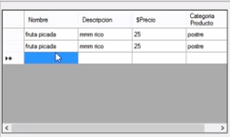



Categoria:



Plato o producto:

Nombre de entrada:



Costo:

Agregar

Cancelar

Aceptar

Mensaje

Cancelar

Imprimir

Imprimir



Producto1 : Arroz con pollo 6.0

Producto2 : Personal Coca cola 2.0

Costo: 8.0

Aceptar

Venta

Consulta

Mantenimiento de productos